
“ELTEHSISTEM” SRL
R.Moldova, or.Chisinau, str. Uzinelor 186/1
Tel 079509109
B.C. “MOLDINDCONBANK” S.A, fil “STABIL”
MOLDMD2X300
c.f.:1010600038946
c.b.:MD82ML000000002251700204
eltehsystem@gmail.com TVA: 0404332

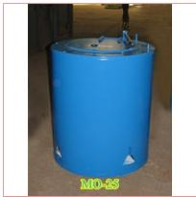
Машина отжимная (центрифуга) МО-25

PRET fara tva: 58500 lei

Наименование | МО-25
Загрузочная масса, кг | 25
Вид управления | Полуавт.
Производительность, кг/ч | 150
Продолжительность цикла, мин | 5
Остаточная влажность белья после отжима, % | 45
Обороты при отжиме | 1350
Номинальная мощность электродвигателя, кВт | 2,2
Длина, мм | 1160
Ширина, мм | 1010
Высота, мм | 1020
Масса, кг | 345

